Des questions tableur en activités rapides.
Dès la 4ème

Les questions posées en 6ème et 5ème peuvent évidemment être reprises ici.

- Observer ces deux programmations sur des cellules de tableur
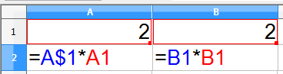 | - En étirant la cellule A2 vers le bas, quelle formule sera en cellule A3 ?  - En étirant la cellule A2 vers le bas, quelle valeur va s’afficher en cellule A3 ?  - En étirant la cellule B2 vers le bas, quelle formule sera en cellule B3 ?  - En étirant la cellule B2 vers le bas, quelle valeur va s’afficher en cellule B3 ?

- Observer l’image tableur
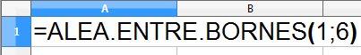 | - Quel nombre peut s’afficher en validant ?  - Quel type d’expérience peut-on simuler avec cette commande ?

- Observer l’image tableur : elle montre la répartition selon l’âge d’un groupe de 400 personnes.
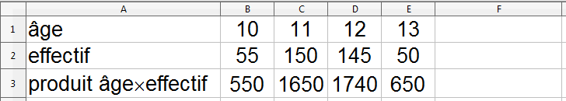
Pour obtenir la moyenne d’âge du groupe, faut-il programmer :
  - =moyenne(B1:E1)
  - =somme(B2:E2)/400
  - =somme(B3:E3)/400
  - =moyenne(B3:E3)

- Observer l’image tableur : elle montre 100 valeurs prises au hasard entre 0 et 20. [à faire en direct devant les élèves sur tableur]
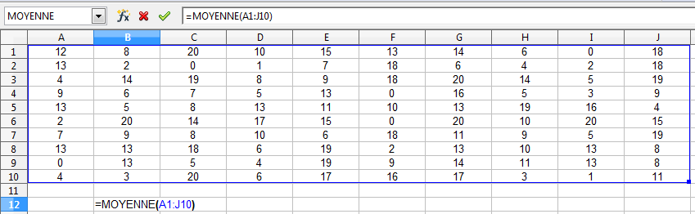
  - Que va-t-on obtenir en cellule B12 ?
  - Quel est le résultat le plus probable :
    - Un nombre proche de 5
    - Un nombre proche de 10
    - Un nombre proche de 15
    - On ne peut pas savoir

- Observer la feuille tableur
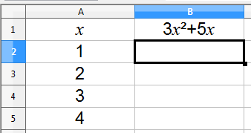 | - Comment peut-on programmer la cellule B2 ?  - Quelle valeur va-t-on obtenir  - En B2 ?  - En B3 ?  - En B4 ?  - Enzo a programmé en cellule C2 :  puis il a étiré vers le bas.  Expliquer pourquoi les colonnes B et C donnent les mêmes valeurs.

- Quelle expression algébrique a-t-on dans chacun des cas suivants ?
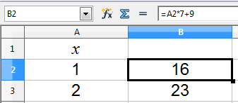 | 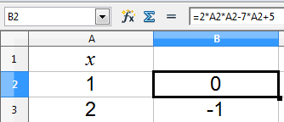
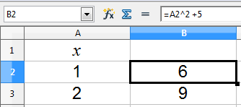 | 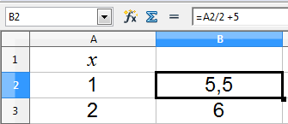
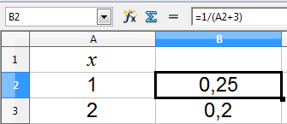 | 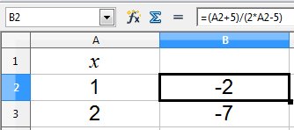

- Observer cette feuille tableur
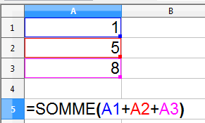 | Cette programmation donne bien la somme des 3 cellules A1, A2 et A3.  - Quelle est cette somme ?  Il y a pourtant une erreur de programmation.  - Quelle est cette erreur ?  - Proposer une formule sans erreur.

- Observer cette image tableur
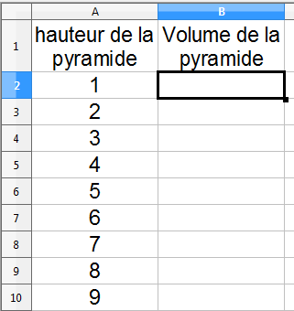 | On veut observer les valeurs prises par le volume d’une pyramide à base carrée en fonction de la hauteur de cette pyramide.  La base est un carré de côté 2 cm.  - Quelle formule, qu’on pourra étirer vers le bas ensuite, peut-on écrire en cellule B2 ?  - Quelle valeur va s’afficher en cellule B4 ?  - A-t-on une situation de proportionnalité ?
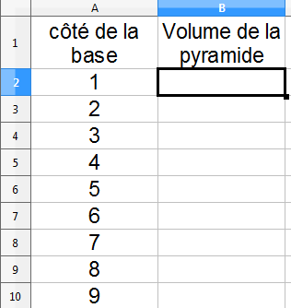 | On veut observer les valeurs prises par le volume d’une pyramide à base carrée de hauteur 12 en fonction du côté du carré de base.  - Quelle formule, qu’on pourra étirer vers le bas ensuite, peut-on écrire en cellule B2 ?  - Quelle valeur va s’afficher en cellule B4 ?  - A-t-on une situation de proportionnalité ?

